Spelregels drietal hockey

Hoe ziet een speelveld er uit?

2m
2m
2m
5m
5m
5m
.
2m
5m
5m
5m
2m
2m

5m
speelrichting
speelrichting

Veldmarkeringen in de vorm van pylonnen

Doelmarkeringen in de vorm van pylonnen

De achterlijnen worden gevormd door de zijlijnen en de denkbeeldige lijn tussen eerste
doelpaalpunt vanaf de zijlijn en de 23m lijn.
De afmetingen zijn 23 bij 23 meter.
De zijlijnen worden gevormd door de achterlijn en de 23m lijn.
De doelen van team A staan op de zijlijn en de doelen van team B daar tegenover.
Elk team heeft twee doelen te verdedigen! De doelen staan 4m van de zijlijn en worden gevormd door twee pylonnen die 2 meter van elkaar staan.
Het wedstrijddoel (11:11) op de zijlijn, in verband met gevaar, tijdens het spelen weghalen.

In plaats van een cirkel is er het 5m doelgebied. Dit wordt aangegeven door de pylonnen.

De bal
De bal die gebruikt wordt is een normale hockey bal.

Teams
Een team bestaat uit maximaal 3 veld spelers. Er is geen doelverdediger.
Er mogen wisselspelers zijn die op elk moment kunnen worden ingezet. Eerst een speler eruit, dan een speler erin dit gebeurt bij de middenlijn.

Wedstrijdduur
Een wedstrijd duurt 2x15 minuten met een korte rust van maximaal 5 minuten.
Omdat een F-hockeyteam bestaat uit minimaal zes spelers, waaruit u dus twee teams kunt vormen, spelen dus synchroon twee teams tegelijk naast elkaar. Na een speelse warming up speelt team 1 van partij A tegen team 1 van partij B en team 2 van partij A tegen team 2 van partij B. Na de rust wisselen de teams. De wedstrijdjes zijn dan: 1A-2B en 1B-2A. Ieder speelt dus totaal 30 minuten.
Spelleiding
Het speelveld is zo klein dat kan worden volstaan met 1 spelleider.
De spelleider is geen scheidsrechter en moet het spel begeleiden en kan bij voorkeur het spel onderbreken om uitleg te geven over situaties die de spelers niet begrijpen.

Begin van het spel
Voordat de wedstrijd begint loten (tossen) de aanvoerders.
Het team dat de toss wint, kiest voor de beginslag of voor een speelhelft.
De beginslag wordt genomen vanaf het midden van het veld en deze mag in alle richtingen worden gespeeld.

Algemene regels
Het spelen van de bal mag alleen met de platte kant van de stick door middel van een push, schuifslag of flats. De stick mag hierbij in de achterzwaai niet los van de grond en in de voorzwaai niet hoger dan de knie komen.

Doelpunt
Een doelpunt kan alleen worden gemaakt door een aanvaller van binnen het doelgebied . Als een aanvaller van binnen het doelgebied de bal richting doel speelt, maar de bal gaat via een voet of stick van een verdediger in het doel, is er ook een doelpunt gemaakt.

Wat mag niet?
- gevaarlijk zwaaien met de stick

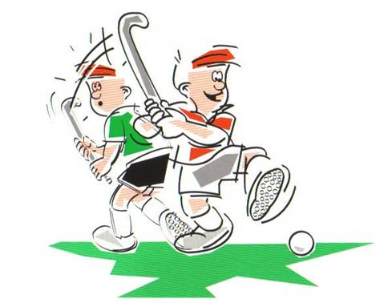

- op de stick slaan van een tegenstander

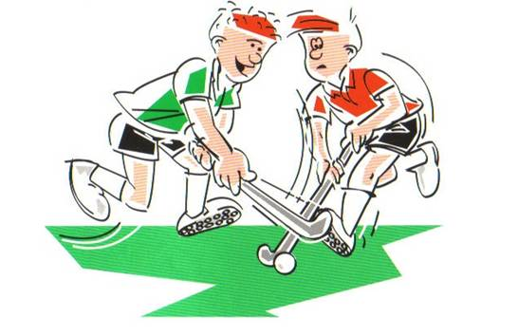

- de bal hoog spelen

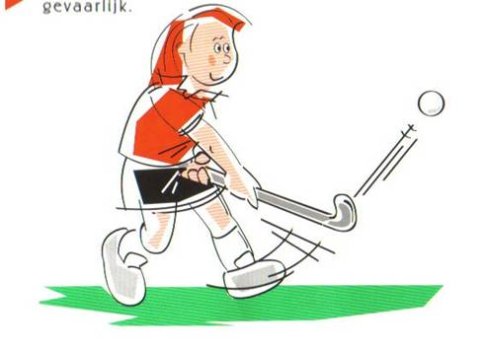

- de tegenstander duwen

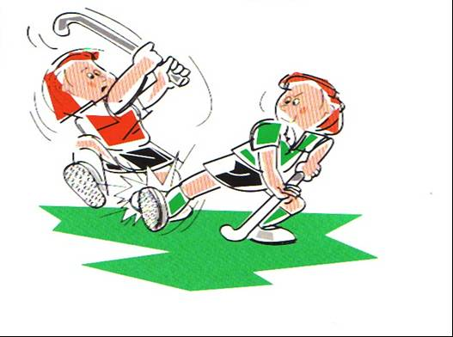

- de bal met de voet spelen

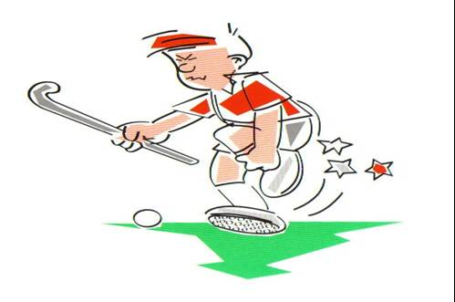
Afstandsregel
Bij een spelhervatting moet de tegenstander minimaal 3m afstand van de bal nemen. Bij een vrije slag bij het doelgebied moeten beide partijen minimaal 3m afstand van de bal nemen.

Begin van het spel
De beginslag wordt genomen vanaf het midden van het veld en deze mag in alle richtingen worden gespeeld. Na de rust is de beginslag voor het andere team.
Vrije slag
Als een speler iets doet wat niet mag (overtreding) krijgt het andere team een vrije slag.
De bal:
- moet genomen worden op de plaats van de overtreding.
- moet stil liggen.
- mag niet omhoog worden gespeeld.
- mag vanaf 3 meter van het doelgebied nooit rechtstreeks het doelgebied ingespeeld worden.
Dus de bal moet dan:
- eerst 3 meter hebben afgelegd of
- eerst door een andere speler dan de nemer zijn aangeraakt voordat hij het doelgebied in gaat.
Aanvaller maakt een overtreding binnen het doelgebied
De verdedigende partij krijgt een vrije slag. De bal moet op de 5m lijn worden gelegd recht tegenover de plaats waar de overtreding heeft plaats gevonden. Afstand alleen aanvallende partij 3 meter.
Verdediger maakt een overtreding in het doelgebied of binnen 3m van het doelgebied
De aanvallende partij krijgt een vrije slag. De vrije slag moet zo dicht mogelijk bij de plek van de overtreding worden genomen, doch op minimaal 3m van het doelgebied. Afstand beide partijen 3 meter.

Uitslaan
De bal gaat, als laatste aangeraakt door een aanvaller, over de achterlijn: uitslaan door een verdediger op de 5m lijn recht tegenover de plaats waar de bal over de achterlijn ging. Afstand alleen aanvallende partij 3 meter.

Lange corner
De bal gaat, als laatste aangeraakt door een verdediger, over de achterlijn: lange corner voor het aanvallende team.
De bal wordt op zijlijn gelegd, net buiten het 5 meter gebied.
Beide partijen moeten minimaal 3m afstand van de bal nemen.
De bal moet eerst 3 meter hebben afgelegd of eerst door een andere speler dan de nemer zijn aangeraakt voordat hij het doelgebied in gaat. (gewijzigd per 1 sept. 2014)

Inslaan
Vrije slag op de zijlijn daar waar de bal over de zijlijn ging door het team dat de bal niet het laatst aanraakte. Alle tegenstanders moeten minimaal 3 meter afstand houden.
Inslaan binnen doelgebied door aanvaller
De bal wordt op de zijlijn gelegd, net buiten het 5 meter gebied. Beide partijen moeten (behalve de nemer) minimaal 3 meter afstand van de bal nemen. De bal moet eerst 3m zijn verplaatst of zijn aangeraakt door een andere speler voordat hij het doelgebied in gaat. (gewijzigd per 1 sept. 2014)
Self-pass
Bij beginslag, vrije slag, inslaan, uitslaan en lange corner mag de nemer de bal zelf spelen zonder dat hij de bal naar een medespeler moet spelen. De speler mag daarna gelijk gaan lopen met de bal. De self-pass mag, maar moet niet (accent leggen op samenspelen).

Time-out
Een time-out kan worden gegeven om de coaches van beide teams gelegenheid te geven de spelers extra aanwijzingen te geven, zodat het spel beter kan verlopen.
- een time-out kan op initiatief van de spelleider worden gegeven
- een time-out kan gevraagd worden door de coach van een team

